 |  | 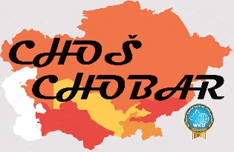
PŘIHLÁŠKA NA NÁRODNÍ VÝSTAVU PSŮ CHOŠ CHOBAR -člen
MORAVIA DOG CLUBU z. s., WORLD KENNEL UNION pro ČR
Zakřížkujte typ výstavy
SOBOTA 24. 10. 2020 | NVP KAMENNÝ MLÝN

Přihláška do třídy (zakřížkujte typ třídy)
Baby |  | Dorost |  |  |  | Mladých |  |  |  | Mezitřída
Otevřená |  | Pracovní |  |  |  | Šampionů |  |  |  | Veteránů
Zakřížkujte pohlaví
PES / Male |  |  |  | FENA / Female |  |  |  |  | Přiložte fotokopii průkazu o původu psa! / Add copy of pedigree

Plemeno / rase:
Barva / Color:

Jméno psa včetně chov. stanice
Name + Kennel:
Zkr. plem. knihy a č. zápisu: |  | Narozen / Born:
Tituly (doložit) / Titles (certify):

Otec / Father:
Matka / Mother:
Chovatel / Breeder:
Majitel - příjmení a jméno / Owner:
Ulice a č. domu / Address:
PSČ, místo, země / Country
E-Mail : |  |  | Telefon:

Prohlašuji, že jsou mi známa ustanovení propozic a že se jim podrobuji. Jsem si vědom, že tyto informace budou zveřejněny v katalogu. Se zasláním přihlášky souhlasíte se zpracováním osobních údajů.

Místo a datum: |  | Podpis:

Přihlášku zaslat na e-mail: mail@chos-chobar.sk
+ doklad o zaplacení výstavního poplatku, fotokopii průkazu o původu psa.

